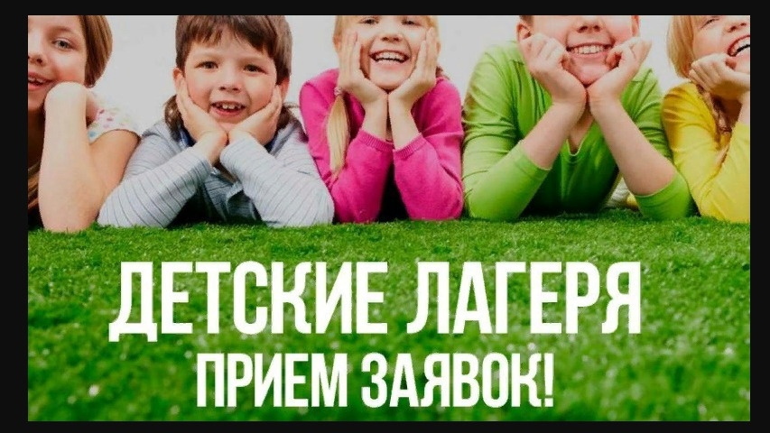
Уважаемые родители (законные представители)!!!
С 12 февраля 2024 года начинается прием заявлений в организации отдыха детей и их оздоровления в учебное время (за исключением детей-сирот и детей, оставшихся без попечения родителей, детей, находящихся в трудной жизненной ситуации).
Общее количество – 54 путевки.
Путевка в учебное время предоставляется бесплатно.
О способах и сроках приема заявлений на оздоровление в летний период будет сообщено дополнительно!
Заявление о постановке на учет для предоставления путевки в санаторно-курортную организацию можно подать ТОЛЬКО в УПРАВЛЕНИИ ОБРАЗОВАНИЯ Невьянского городского округа каб. № 16.

Заявления принимаются:
пн с 13.30 до 15.30
вт-чт с 08.30 до 11.30

ТОЛЬКО при наличии
полного пакета документов!!!
ПЕРЕЧЕНЬ ДОКУМЕНТОВ, прилагаемых к заявлению на организацию отдыха детей
В санаторно-курортную организацию
- копия свидетельства о рождении ребенка И копия паспорта (если паспорт уже получен)
- копия свидетельства о регистрации по месту жительства ребенка либо справка из школы (для подтверждения факта нахождения ребенка на территории Невьянского ГО)
- копия паспорта родителя (законного представителя), от имени которого пишется заявление
- доверенность на представление интересов родителей (законных представителей) ребенка, оформленная в соответствии с гражданским законодательством, - если заявление с документами предоставляет лицо, не являющееся родителем (законным представителем) ребенка (оригинал)
- документ подтверждающий льготу (при наличии таковой)
- копии СНИЛС ребенка и родителя
- при наличии разных фамилий родителя и ребенка документы, подтверждающие данный факт
- документы, подтверждающие внеочередное или первоочередное право на получение путевки для категорий детей, установленных нормативно-правовыми актами
- справка из медицинского учреждения формы 070-у «Справка для получения путевки на санаторно-курортное лечение»

ПРИ СЕБЕ ИМЕТЬ ОРИГИНАЛЫ ДОКУМЕНТОВ!!!

